Eligwa dagboek: Graad RR
Volledige lesbeplanning saam met bypassende werkkaarte asook kinderkinetikaprogram word weekliks op die Graad RR whatsApp groepie uitgestuur.

Geagte Ouers,
Daar word deur die personeel van die grootskool versoek dat u asseblief wanneer skole weer heropen die skoolterrein stil sal binnekom asook stil saam met u kind sal verlaat in die middae. Ouers stap verby die Graad 4 & 5 klasse en gesels kliphard, dit is baie steurend vir die groter klasse wat nog skool het.
Ons vra asseblief u samewerking.
Sal u ook met die heropening van die skole elke dag 'n ekstra stelletjie klere asook onderklere, wat deeglik gemerk is, in u kind se tassie sit. Kinders kry glipsies (veral in die winter) en die skool beskik nie oor ekstra klere nie.
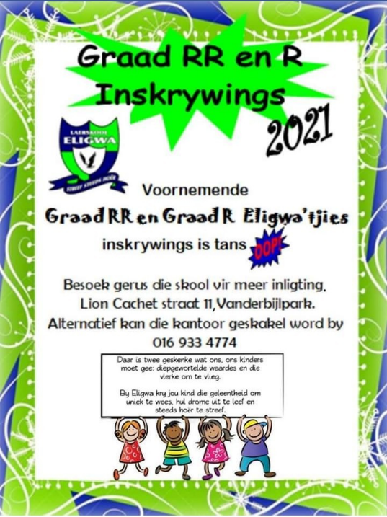
Daar is ook 'n besluit geneem dat géén verjaarsdagpakkies, koeke of kolwyntjies skooltoe gestuur mag word indien u kind verjaar nie. Wees verseker dat ons by die skool vir u kind gaan sing en die dag spesiaal vir hom/haar sal maak op sy/haar verjaardag.
Groete en bly veilig en gesond.
Graad RR Personeel

